Оглавление

Введение: 2

Глава 1: 2

Глава 2: 3

Глава 3: 4

**Синтезация волны** 4

*Wave_Square –* Прямоугольный сигнал 4

*Wave_Triangale –* Треугольный сигнал 4

*Wave_Sawtooth –* Пилообразный сигнал 4

*Wave_Sin* – Синусоидальный сигнал 4

*Wave_Noise –* Белый шум 5

**Вывод данных через GPIO (DAC на базе R2R цепи)** 5

**Ввод параметров через GPIO и USART** 5

Глава 4: 5

**Введение**

Генератор сигнала - устройство, формирующее на выходе сигнал определённой формы, частоты и амплитуды.

Данное устройство используется для тестирования работы и определение предельных параметров другого оборудования.

Функции устройства:

1. выбор формы сигнала (синусоидальный, прямоугольный, треугольный и пилообразный);
2. задание частоты сигнала;
3. задание амплитуды сигнала;
4. генерация белого шума.

# Глава 1

Генерация сигнала может осуществляться двумя способами, цифровым и аналоговым. В рамках данной работы я рассматриваю первый вариант.

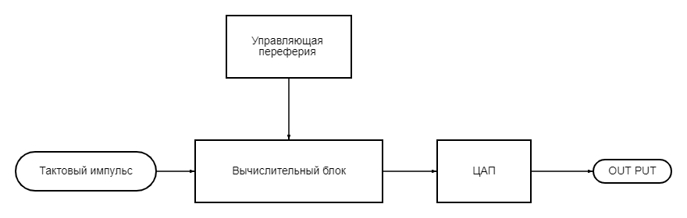Принцип работы такого генератора, заключается в формировании сигнала путём логических и математических преобразований и последующей подаче цифрового кода на вход ЦАП (Цифро-аналоговый преобразователь).

Рис.1 – Блок схема работы ЦАП. (Черновой вариант)

В моей курсовой работе, в качестве устройств ввода параметров, я буду использовать usart и кнопку. В роли вычислительного блока будет МК Stm32f103c8t6. А ЦАП будет создан на базе R2R цепи. (Схема защиты от КЗ)(Сравнение с ЦАП МК)

# Глава 2:

Altium схема

Рис. 2 – принципиальная схема устройства.

ЦАП на R-2R цепи — это простая, но эффективная схема для преобразования цифровых сигналов в аналоговый. Основной принцип работы такого ЦАП основан на делении напряжения с использованием резисторов с номиналами R и 2R. Данная схема использует принцип деления напряжения. Номиналы резисторов подбираются так, чтобы их значения были как можно точнее для получения стабильного аналогового выходного сигнала.

+ Добавить про побитовый вывод.

+ USART

+

STM32f051

F303re

Глава 3:

**Синтезация волны**

Каждая функция ответственна за формирование одного периода сигнала, определённой формы. В функцию подаётся дав параметра, амплитуда в формате uint16_t, так как у меня 10 разрядный ЦАП, и частота в формате uint32_t (от 1 Гц, до 100 КГц). Внутри каждой функции, частота конвертируется в соответствующее число отчётов, соответствующих скорости работы программы. Подробнее о подборе коэффициентов в главе 5.

Принцип работы функций:

### *Wave_Square –* Прямоугольный сигнал

В функции два цикла, выполняющихся по пол периода, каждый. В первом цикле посылается значение заданной амплитуда, а во втором ноль.

### *Wave_Triangle –* Треугольный сигнал

В функции два цикла, выполняющихся по пол периода, каждый. Используя формулу где amp- амплитуда выходного сигнала, Tics-число отсчётов необходимых для формирования сигнала заданной длины, step- величина, на которую должна увеличиваться амплитуда сигнала, чтобы за половину периода он от нуля вырос до значения amp. Таким образом, в первом цикле величина сигнала линейно увеличивается, а во втором, линейно уменьшается.

### 

### *Wave_Sawtooth –* Пилообразный сигнал

В функции два цикла, выполняющихся по пол периода, каждый. Используя формулу где amp- амплитуда выходного сигнала, Tics-число отсчётов необходимых для формирования сигнала заданной длины, step- величина, на которую должна увеличиваться амплитуда сигнала, чтобы за время периода он от нуля вырос до значения amp.

### *Wave_Sin* – Синусоидальный сигнал

В функции используется 4 цикла, каждый по четверть периода. В каждом из циклов значение заданной половины амплитуды (zero) умножается на sin(i), где i (В 1 и 3 цикле линейно увеличивается от 0 до , а в циклах 2 и 4 уменьшается от до 0) и прибавляется (В циклах 1 и 4, так как функция возрастает) или вычитается (В циклах 2 и 3, так как функция убывает) из половины амплитуды (zero).

### *Wave_Noise –* Белый шум

Случайное значение, сгенерированное функцией rand() (от 0 да 1), умножается на амплитуду и выводится через ЦАП.

**Вывод данных через GPIO (DAC на базе R2R цепи)**

При вводе амплитуды в формате float (От 0, до 3.2), он конвертируется более удобный формат при помощи формулы где amp­in заданная амплитуда в формате float, amp – преобразованное значение для использования внутри программы в формате uint16_t. Так как, я вывожу значения через USART, для меня значения амплитуды варьируются, от 0 до 1023, где все числа целые. Поэтому формат uint, более предпочтителен, чем float.

**Ввод параметров через GPIO и USART**

**+** Добавить потенциометры для регулировки амплитуды и частоты через ADC

+ Описать ввод данных по UART.

# Глава 4:

+ Фото собранной схемы

+ Описать приложения

+ Скриншоты интерфейса

+ Руководство

# Глава 5:

+Сравнение R2R со встроенным ЦАП в stm32.

+Общая философия устройства

+Представление других вариантов формирования сигнала